Акция
Чудо-стол
Закаленное стекло с фотопечатью на основе ЛДСП

Европа, прямоугольный 3 000 руб
Круглый 3 000 руб
Раздвижной с механизмом 4 400 руб

 | Столешница ЧС01 Европа раздвижной 700 х 1400 х 16
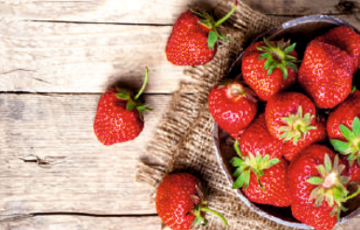 | Столешница ЧС02 прямоугольная  700 х 1100 х 16
Столешница ЧС04 прямоугольная
700 х 1100 х 16
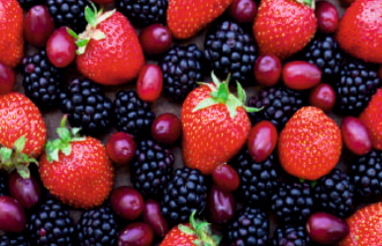 | Столешница ЧС10 Европа  700 х 1100 х 16
 | Столешница ЧС13 Европа раздвижной 700 х 1400 х 16
Столешница ЧС15 Европа
700 х 1100 х 16
Столешница ЧС24 прямоугольная
700 х 1100 х 16
Столешница ЧС29 Европа
700 х 1100 х 16
Столешница ЧС33 прямоугольная
700 х 1100 х 16
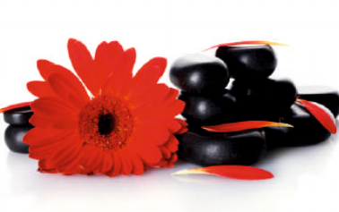 | Столешница ЧС35 прямоугольная  700 х 1100 х 16
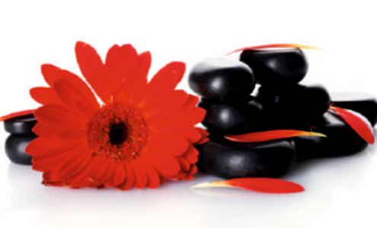 | Столешница ЧС35 Европа  700 х 1100 х 16
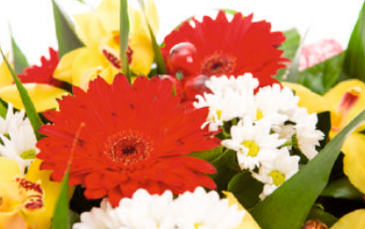 | Столешница ЧС36 Европа  700 х 1100 х 16
Столешница ЧС37 Европа
700 х 1100 х 16
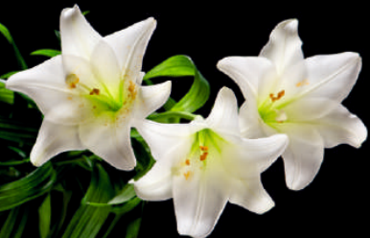 | Столешница ЧС46 Европа раздвижной 700 х 1400 х 16
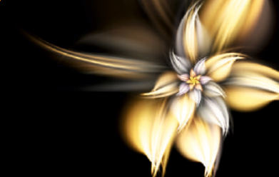 | Столешница ЧС48 Европа  Раздвижной 700 х 1400 х 16
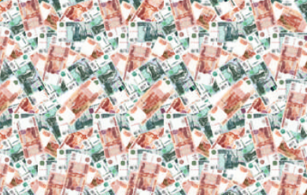 | Столешница ЧС49 прямоугольная  700 х 1100 х 16
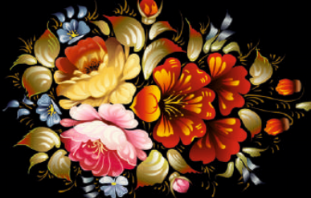 | Столешница ЧС56 Европа  700 х 1100 х 16
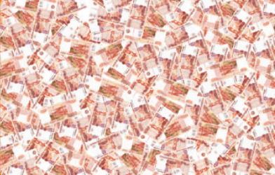 | Столешница ЧС57 Европа  700 х 1100 х 16
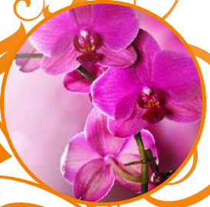 | Столешница ЧС58 Европа  700 х 1100 х 16
Столешница ЧС68 прямоугольная
700 х 1100 х 16
Столешница ЧС70 Европа
700 х 1100 х 16
Столешница ЧС70 круглая
900 х 16
 | Столешница ЧС70 прямоугольный раздвижной 700 х 1400 х 16
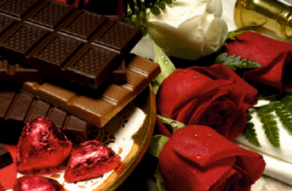 | Столешница ЧС75 прямоугольная  700 х 1100 х 16
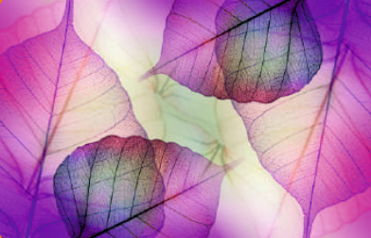 | Столешница ЧС76 прямоугольная  700 х 1100 х 16

